
Faza 1 - Arhitektura

Arhitektura i projektovanje softvera
JamRoom

Autor:
Nemanja Ilic 19135
Sadržaj
- Kontekst i cilj softverskog projekta 2
- Arhitekturni zahtevi 2
  - Arhitekturno specifični (glavni funkcionalni) zahtevi 2
  - Atributi kvaliteta (ne-funkcionalni zahtevi) 3
    - Skalabilnost 3
    - Konzistentnost podataka 3
    - Responsivnost 4
    - Pouzdanost i dostupnost 4
    - Modifikabilnost i proširivost 4
    - Održavanje 4
  - Tehnička i poslovna ograničenja 4
    - Tehnička ograničenja 4
    - Poslovna i organizaciona ograničenja 4
- Arhitekturni dizajn 5
  - Arhitekturni obrasci 5
    - Client-Server obrazac 5
    - MVC (Model–View–Controller) obrazac 5
    - Publish–Subscribe (Pub/Sub) obrazac 6
    - Event-Driven arhitektura 6
    - Repository obrazac 6
  - Generalna arhitektura 7
  - Strukturni pogled sistema 7
  - Bihevioralni pogled sistema 8
    - Dodavanje pesme u plejlistu (Add Track) 8
    - Komentarisanje pesama (Add Comment) 9
    - Menjanje rasporeda pesama u plejlisti (Move track) 9
    - Pristup sobi putem koda (Join Room) 9
- Izbor aplikacionih okvira i biblioteka 10
  - Klijentska strana (Frontend) 10
  - Serverska strana (Backend) 10
  - Perzistencija podataka 11

Kontekst i cilj softverskog projekta
Današnjica je donela sa sobom veliki broj aplikacija za streaming muzike, slusanje muzike nikada nije bilo pristupačnije. Na manjim kućnim žurkama i okupljanjima najčešće se sluša muzika koju jedna osoba pušta putem svog telefona koji je povezan na zvučnik ili na TV-u. Samim tim ostali članovi koji žele da puste nešto drugo moraju da dodju do te osobe i to joj predlože, što može biti problem ukoliko ta osoba trenutno priča sa nekim ili nije u prostoriji. Naravno može se desiti da onaj ko pušta muziku zaboravi da pusti ono što mu je rečeno. Radi rešenja ovih nesuglasica biće kreirana aplikacija JamRoom koja če omogućiti ljudima koji su prisutni na žurci ili okupljanju da zajedno kolaboriraju playlisti koja će biti puštana tokom dogadjaja, takodje jedan od slučaja korišćenja može biti i organizacija plejliste za putovanja ili čak za ljude sa sličnim ukusom za muziku koji žele da otkriju nove pesme i daju predloge drugim ljudima koji se nalaze u istoj “sobi”. Ova aplikacija nudi mogućnost komentarisanja pesama iz plejliste kao i Like mogućnost, po kojoj korisnik može sortirati svoj prikaz na ekranu. Dodate pesme su automatski vidljive svim korisnicima koji se nalaze u istoj „sobi“, kao i komentari koji su dodati od strane korisnika, što je omogućeno real-time ažuriranjem podataka. Real-time sinhronizacija izmena u okviru jedne sobe realizuje se kroz publish/subscribe mehanizam, gde server objavljuje (publish) događaje o promenama (npr. dodata pesma, promenjen redosled, dodat komentar), a svi klijenti povezani na istu sobu su pretplaćeni (subscribe) na te događaje i odmah dobijaju ažuriranja.
Cilj softverskog projekta JamRoom je razvoj višekorisničke web aplikacije koja omogućava više korisnika da istovremeno radi nad istom „sobom“ (Room) i njenom deljenom plejlistom, uz podršku za real-time prikaz izmena, perzistenciju podataka i jasnu arhitekturnu strukturu sistema.
Sistem treba da omogući:
- kreiranje i upravljanje playlistama
- definisanje traka i playlista unutar projekta
- menjanje redosleda traka u playlisti
- dodavanje novih traka u playlistu i ostavljanje recenzija vezane za traku
- istovremeni rad više korisnika uz sinhronizaciju promena u realnom vremenu
- evidentiranje istorije izmena nad playlistom i recenzija nad pesmom
- kontrolu prava pristupa i ograničenja u zavisnosti od uloge korisnika Poseban cilj projekta je demonstracija arhitektonskih koncepata kao što su:
- klijent–server arhitektura
- event-driven komunikacija
- publish/subscribe obrazac
- perzistencija podataka
- multikorisničku podršku
- razdvajanje odgovornosti između komponenti sistema

Arhitekturni zahtevi

Arhitekturno specifični (glavni funkcionalni) zahtevi
Arhitekturno specifični zahtevi predstavljaju one funkcionalnosti sistema koje direktno utiču na izbor arhitekture, tehnologija i obrazaca, te se razlikuju od običnih CRUD zahteva.
Glavni arhitekturni funkcionalni zahtevi sistema su:

Višekorisnički kolaborativni rad
Sistem mora omogućiti da više korisnika istovremeno radi nad istom JamRoom sobom (deljena playlista), pri čemu su promene jednog korisnika vidljive ostalim korisnicima u realnom vremenu.

Real-time sinhronizacija stanja
Sve izmene nad plejlistom (dodavanje URL pesama, brisanje, pomeranje/promena redosleda, lajkovanje i dodavanje komentara po pesmi) moraju biti propagirane ostalim klijentima bez potrebe za osvežavanjem stranice. Sinhronizacija u realnom vremenu realizuje se putem SignalR.

Kontrola konkurentnog pristupa
Sistem mora sprečiti nekonzistentnosti pri istovremenim izmenama tako što svi korisnici mogu dodavati pesme, glasati i komentarisati, dok samo admin sobe može menjati redosled/sortirati i brisati pesme.

Perzistencija stanja i istorije izmena
Sve promene nad elementima sistema(plejlistom, komentarima, broj lajkova) moraju biti trajno sačuvane u bazi podataka, uz evidentiranje istorije izmena radi auditovanja i praćenja aktivnosti.

Podrška za rad nad više „soba“ i korisničkih grupa
Sistem mora omogućiti paralelan rad više disjunktnih grupa korisnika u različitim sobama (Room), bez međusobnog uticaja. Svaka „soba“ predstavlja izolovan kontekst sa sopstvenom plejlistom, komentarima i lajkovima. Korisnici iz jedne sobe ne smeju videti niti menjati sadržaj druge sobe.

Asinhrona obrada događaja
Izmene u sistemu moraju generisati domenske događaje (npr. TrackAdded, TrackRemoved, TrackMoved, CommentAdded) koji se prosleđuju preko message broker-a (RabbitMQ) i obrađuju asinhrono. Na taj način se omogućava razdvajanje poslovne logike, perzistencija podataka i notifikacija klijentima.

Atributi kvaliteta (ne-funkcionalni zahtevi)
Atributi kvaliteta definišu kako sistem treba da se ponaša i kakve karakteristike treba da poseduje, nezavisno od konkretnih funkcionalnosti.

Skalabilnost
Sistem treba da podrži povećanje broja korisnika i projekata bez značajnih promena u arhitekturi. Korišćenje asinhrone komunikacije i Pub/Sub obrasca omogućava lakše horizontalno proširenje sistema.

Konzistentnost podataka
Svi korisnici koji se nalaze u istoj sobi moraju u svakom trenutku imati konzistentan prikaz stanja(plejliste, komentara, lajkova). Baza podataka predstavlja centralni izvor istine, dok se real-time mehanizmi koriste za sinhronizaciju klijentskih prikaza.

Responsivnost
Korisnički interfejs mora reagovati odmah na korisničke akcije. Ovaj zahtev se ostvaruje korišćenjem optimističkog ažuriranja korisničkog interfejsa, uz kasniju potvrdu sa serverske strane.

Pouzdanost i dostupnost
Sistem mora nastaviti sa radom i u slučaju privremenih grešaka u asinhronim komponentama. Korišćenjem message broker-a omogućava se retry mehanizam i sprečava gubitak događaja, dok se osnovne funkcionalnost (rad sa plejlistom i komentari) oslanjaju na perzistenciju u bazi.

Modifikabilnost i proširivost
Arhitektura sistema treba da omogući jednostavno dodavanje novih tipova događaja (npr. notifikacije, analitika, audit) bez značajnih izmena postojećih komponenta sistema.

Održavanje
Jasno razdvajanje slojeva sistema (klijent, server, real-time komunikacija, perzistencija) omogućava lakše testiranje, održavanje i razumevanje sistema.

Tehnička i poslovna ograničenja

Tehnička ograničenja
- Sistem mora biti realizovan kao web aplikacija dostupna putem standardnog web pregledača, bez potrebe za dodatnom instalacijom na klijentskoj strani.
- Arhitektura sistema mora biti zasnovana na klijent–server modelu, sa jasno razdvojenim klijentskim i serverskim komponentama.
- Sistem mora podržavati real-time komunikaciju između klijenta i servera radi sinhronizacije stanja između više korisnika.
- Sistem mora koristiti mehanizam asinhrone razmene poruka (message broker) za obradu domenskih događaja i razdvajanje odgovornosti između komponenti sistema.
- Podaci sistema moraju biti trajno perzistirani u bazi podataka, pri čemu baza predstavlja centralni izvor istine.
- Sistem ne sme hostovati niti strimovati audio sadržaj; pesme su predstavljene isključivo kao eksterni URL linkovi koje korisnici unose.

Poslovna i organizaciona ograničenja
- Projekat se realizuje u okviru akademskog kursa.
- Razvoj se obavlja od strane jedne osobe.
- Vreme za razvoj je ograničeno rokovima definisanim u okviru predmeta.
- Fokus projekta je na demonstraciji arhitektonskih principa i obrazaca, a ne na potpunoj produkcionoj optimizaciji sistema.
- Arhitekturni dizajn

Arhitekturni dizajn

Arhitekturni obrasci
U cilju obezbeđivanja modularnosti, skalabilnosti i podrške za istovremeni rad više korisnika, arhitektura sistema je projektovana korišćenjem sledećih arhitekturnih obrazaca:

Client-Server obrazac
Sistem je zasnovan na client–server arhitekturi, gde je klijentska aplikacija odgovorna za prikaz korisničkog interfejsa i slanje korisničkih zahteva, dok serverska aplikacija obrađuje poslovnu logiku, upravlja stanjem sistema i vrši perzistenciju podataka.

Primena u sistemu:

- Klijent (web aplikacija) omogućava korisnicima interakciju sa Playlistom
- Server obrađuje zahteve za kreiranje “sobe” i izmenu plejliste, dodavanje komentara i lajkovanje traka u plejlisti.

Razlog primene:

- Jasno razdvajanje odgovornosti
- Centralizovana kontrola nad podacima
- Pogodno za višekorisničke sisteme

MVC (Model–View–Controller) obrazac
Serverska aplikacija koristi MVC obrazac radi organizacije koda i razdvajanja slojeva odgovornosti.

Primena u sistemu:

- Controller prima HTTP zahteve i validira ulazne podatke
- Service/Model sloj sadrži poslovnu logiku i pravila sistema.
- View je implicitno realizovan kroz JSON odgovore ka klijentu.

Razlog primene:

- Povećana čitljivost i održivost koda
- Lakše testiranje poslovne logike
- Standardan i široko prihvaćen obrazac u web sistemima

Publish–Subscribe (Pub/Sub) obrazac
Za sinhronizaciju stanja između više korisnika koristi se publish–subscribe obrazac(SignalR mehanizam), dok se message broker (RabbitMQ) koristi za asinhrono prosleđivanje i obradu domen događaja.

Primena u sistemu:

- Izmene u plejlisti (npr. menjanje rasporeda pesama) se manifestuju kao događaji
- Više komponenti sistema može reagovati na isti događaj (npr. perzistencija, obaveštavanje drugih korisnika).

Razlog primene:

- Slabo povezivanje komponenti
- Real-time kolaboracija
- Lakše proširenje sistema dodatnim funkcionalnostima

Event-Driven arhitektura
Sistem delimično primenjuje event-driven pristup, gde se ključne promene u sistemu modeluju kao domenski događaji.

Primena u sistemu:

- Akcije korisnika (kreiranje, izmena ili pomeranje pesama) generišu događaje
- Događaji se asinhrono obrađuju od strane odgovarajućih komponenti.

Razlog primene:

- Prirodno modelovanje poslovnih
- Bolja podrška za asinhrone operacije

Repository obrazac
Za pristup i manipulaciju podacima koristi se repository obrazac, koji apstrahuje rad sa bazom podataka od ostatka aplikacije.

Primena u sistemu:

- Poslovna logika ne zavisi direktno od konkretne baze podataka.
- Sav pristup podacima je centralizovan kroz repozitorijume.

Razlog primene:

- Lakša promena ili proširenje perzistentnog sloja i testabilnija poslovna logika

Generalna arhitektura
Sistem JamRoom je projektovan kao višeslojna web aplikacija zasnovana na client–server arhitekturi. Klijentska aplikacija predstavlja korisnički interfejs sistema i omogućava korisnicima pristup sobi putem koda i kolaborativan rad nad deljenom plejlistom (dodavanje URL pesama, lajkovanje i komentarisanje), dok serverska aplikacija sadrži centralizovanu poslovnu logiku i upravlja stanjem sobe.
Za real-time kolaboraciju i sinhronizaciju između više korisnika koristi se publish–subscribe mehanizam realizovan putem SignalR komunikacije, dok se ključne promene nad domenskim objektima modeluju kao događaji koji se publikuju preko message broker-a (RabbitMQ) i obrađuju asinhrono nezavisno od glavnog toka obrade. Podaci sistema se trajno čuvaju u bazi podataka (SQL Server) korišćenjem EF Core ORM-a. Ovakva arhitektura obezbeđuje jasno razdvajanje odgovornosti između komponenti, lakše održavanje i mogućnost proširenja sistema u budućnosti, uz napomenu da JamRoom ne hostuje niti strimuje audio već koristi isključivo eksterne URL linkove.
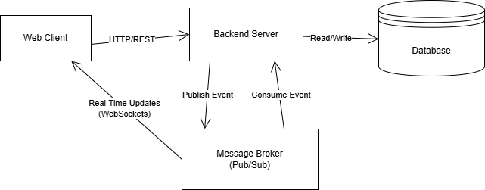

Strukturni pogled sistema
Strukturni pogled sistema prikazan je putem UML Component dijagrama, koji ilustruje modularnu organizaciju serverske aplikacije i jasno razdvajanje odgovornosti u skladu sa slojevitom arhitekturom. Prezentacioni sloj (UI/Controllers i SignalR Hub) odgovoran je za prijem korisničkih zahteva i real-time komunikaciju sa klijentima u okviru sobe.
Aplikacioni/servisni sloj implementira poslovnu logiku (dodavanje URL pesama, komentarisanje, glasanje, kao i administrativne operacije poput brisanja i promene redosleda), dok je pristup perzistentnim podacima realizovan kroz infrastrukturu i EF Core (DbContext/repository apstrakciju). Promene nastale kao posledica korisničkih akcija generišu domenske događaje koji se publikuju preko message broker-a (RabbitMQ), a zatim se asinhrono obradjuju kroz potrošače događaja, koji dalje obaveštavaju klijente putem SignalR pub/sub mehanizma.
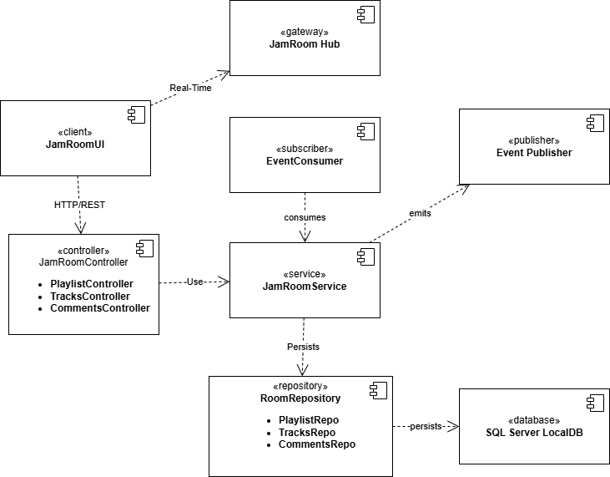

Bihevioralni pogled sistema

Dodavanje pesme u plejlistu (Add Track)
Dijagram sekvence za dodavanje pesme u plejlistu u okviru jedne JamRoom sobe. Klijent šalje zahtev serveru za dodavanje pesme, nakon čega server validira podatke i upisuje novi zapis u bazu podataka. Kada se upis uspešno završi, server obaveštava klijente u sobi o novoj pesmi, a zatim objavljuje domenski događaj TrackAdded preko message broker-a radi asinhrone obrade, obaveštavanje ostalih korisnika o dodatoj pesmi(izmena plejliste).
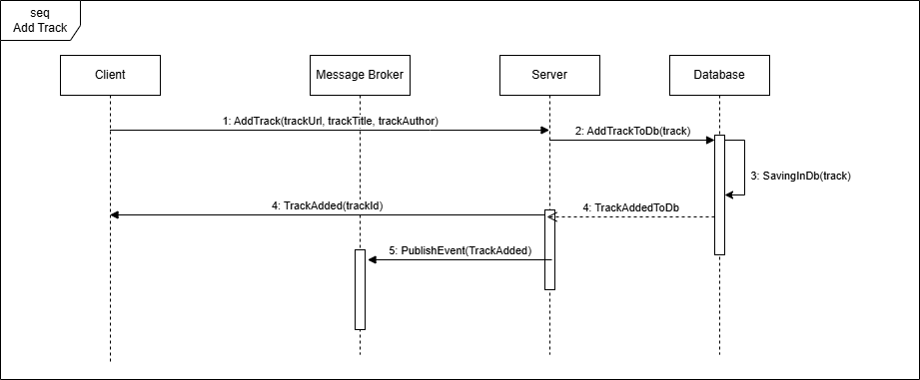

Komentarisanje pesama (Add Comment)
Ovaj dijagram prikazuje tok dodavanja komentara na konkretnu pesmu (track) u okviru jedne JamRoom sobe: klijent šalje zahtev serveru, server upisuje komentar u bazu, zatim u realnom vremenu obaveštava sve korisnike u sobi (pub/sub), i na kraju objavljuje domenski događaj CommentAdded i preko message broker-a radi asinhrone obrade.
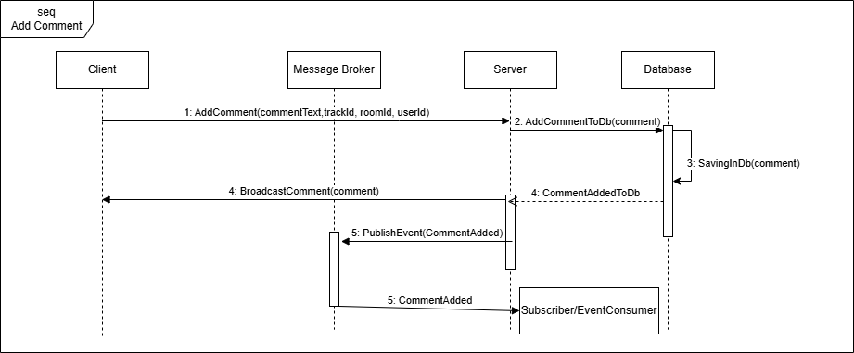

Menjanje rasporeda pesama u plejlisti (Move track)
Ovaj dijagram ilustruje sinhronizaciju u realnom vremenu prilikom promene rasporeda pesama u plejlisti. Nakon što klijent inicira promenu, server obrađuje akciju i putem Message Broker-a distribuira informaciju svim ostalim povezanim korisnicima, osiguravajući konzistentan prikaz plejliste.
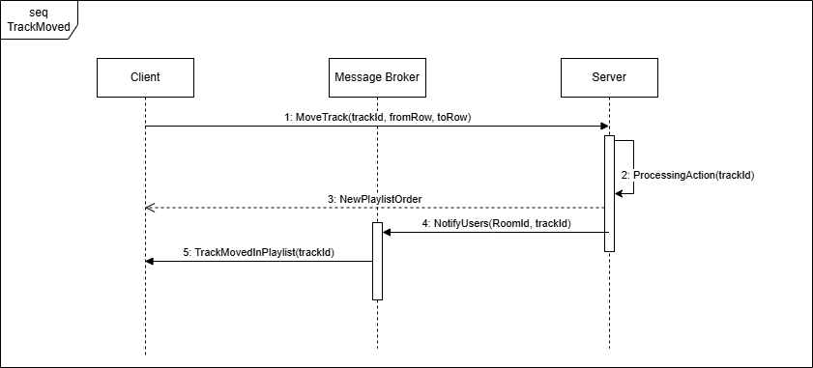

Pristup sobi putem koda (Join Room)
Ovaj dijagram ilustruje proces pridruživanja korisnika JamRoom sobi putem koda. Klijent unosi kod sobe i šalje zahtev serveru, nakon čega server proverava validnost koda i učitava trenutno stanje sobe iz baze (playlistu, komentare i lajkove). Nakon uspešnog odgovora, klijent uspostavlja SignalR konekciju i pridružuje se grupi te sobe, čime postaje “pretplaćen” na real-time događaje i ubuduće automatski dobija sve promene koje nastaju u toj sobi.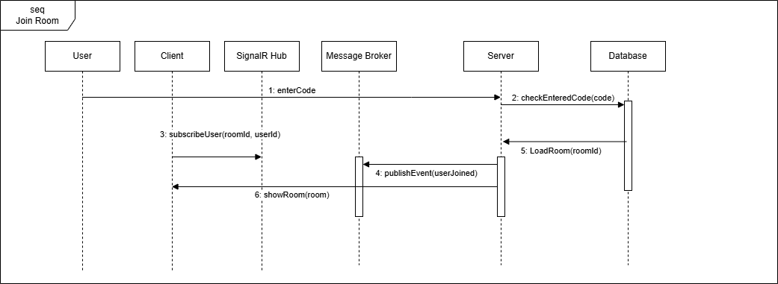

Izbor aplikacionih okvira i biblioteka

Klijentska strana (Frontend)
Za implementaciju klijentskog dela sistema biće korišćen React.js kao JavaScript biblioteka za izgradnju korisničkog interfejsa. React omogućava razvoj komponentno orijentisanih, interaktivnih i responzivnih web aplikacija, što je pogodno za prikaz plejliste i komentara nakon selekcije pesme iz plejliste.
Na klijentskoj strani se primenjuje MVC/MVVM koncept, gde:

- View predstavlja React UI komponente,
- Model čine stanje aplikacije i podaci dobijeni sa servera,
- ViewModel/Controller logika se ostvaruje kroz React hook-ove, state management i pozive ka serverskim API-jima i WebSocket konekciji.
Za real-time prijem promena (npr. pomeranje pesme od strane admina, dodavanje novih pesama od strane drugih korisnika) klijentska aplikacija koristi WebSocket komunikaciju.

Serverska strana (Backend)
Serverski deo sistema biće implementiran korišćenjem C# / ASP.NET Core + EF Core framework-a. EF Core je ORM .NET alat koji će se koristiti za komunikaciju sa bazom podataka.
ASP.NET Core podržava slojevitu arhitekturu (MVC/Web API pristup), gde:
- Controller prima i obrađuje HTTP zahteve klijenata (kreiranje sobe, dodavanje track-a, track like, komentarisanje),
- Service sloj sadrži poslovnu logiku(validacija, like count, dodavanja u playlistu),
- Repository sloj je zadužen za pristup i perzistenciju podataka, pomoću EF Core-a.
Za real-time komunikaciju između servera i klijenata koristići se SignalR mehanizam zasnovan na WebSocket tehnologiji, koji omogućava trenutnu distribuciju promena svim povezanim klijentima.
Za internu asinhronu komunikaciju unutar backend aplikacije koristiće se message broker(RabbitMQ), u pub/sub režimu, čime se omogućava emitovanje i obrada domenskih događaja (npr. TrackAdded, VoteAdded, CommentAdded).

Perzistencija podataka
Za čuvanje podataka koristiće se LocalDB relaciona baza podataka, developer verzija Microsoft SQL Server-a za rad na lokalnom računaru, uz upotrebu EF Core biblioteke radi mapiranja domenskih objekata na bazu podataka i pojednostavljenog rada sa perzistencijom kroz LINQ upite i migracije.

